BAŞKENT ÜNİVERSİTESİ
MÜHENDİSLİK FAKÜLTESİ
ELEKTRİK - ELEKTRONİK MÜHENDİSLİĞİ BÖLÜMÜ

EEM 301 Sinyaller ve Sistemler 1

MATLAB PROJESİ - 1

Öğrencinin Adı : Bertan ÇÖL

Öğrencinin Numarası : 20693761

1.3

a)

>> nx=-3:1:7;
x=[0 0 0 2 0 1 -1 3 0 0 0];
stem(nx,x)

Yukarıda yazılan koddan elde edilen grafik aşağıda verilmiştir.
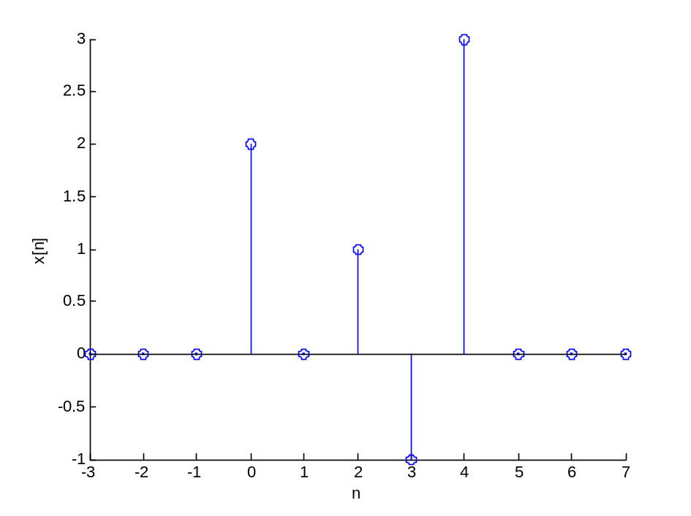
b) ve c) Soruyla ilgili MATLAB kodları ve elde edilen grafikler aşağıda verilmiştir.

ny1=-1:1:9;
y1=[0 0 0 2 0 1 -1 3 0 0 0];
stem(ny1,y1)
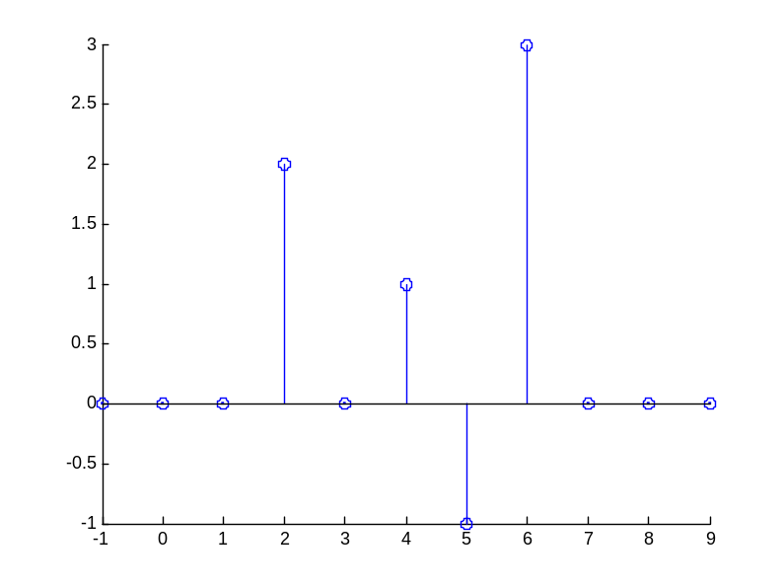
Delayed by 2

ny2=-4:1:6;
y2=[0 0 0 2 0 1 -1 3 0 0 0];
stem(ny2,y2)

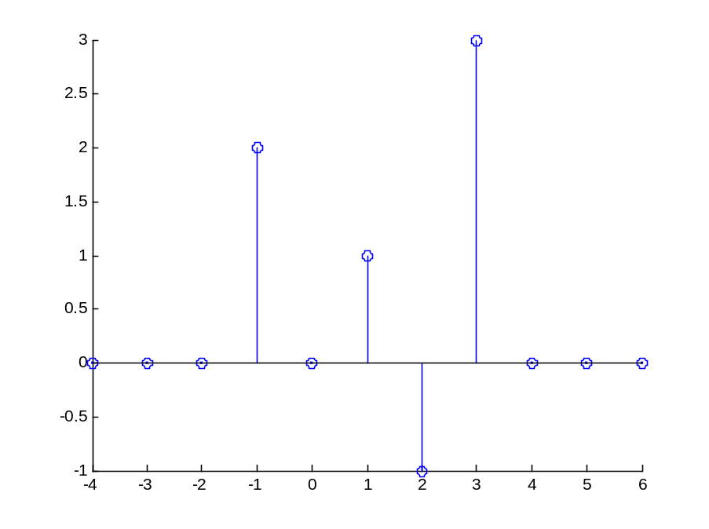
Advanced by 1

ny3=-7:1:3;
y3=[0 0 0 3 -1 1 0 2 0 0 0];
stem(ny3,y3)

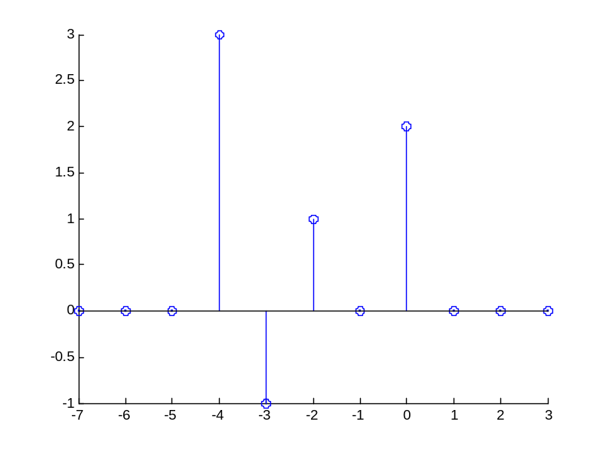
Flipped

ny4=-6:1:4;
y3=[0 0 0 3 -1 1 0 2 0 0 0];
stem(ny4,y4)
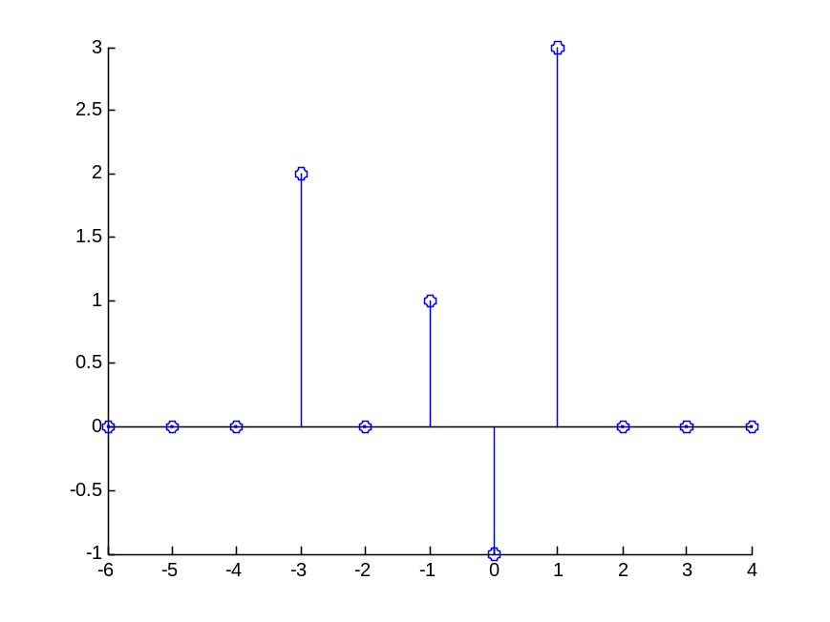
Flipped and Advanced by 1

2.1

a) 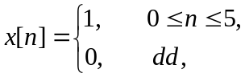 Analitik olarak incelemesi

b) n = [0:5];
x = [1 1 1 1 1 1];
y = conv(x,x);
ny=[0 1 2 3 4 5 6 7 8 9 10];
stem(ny,y)

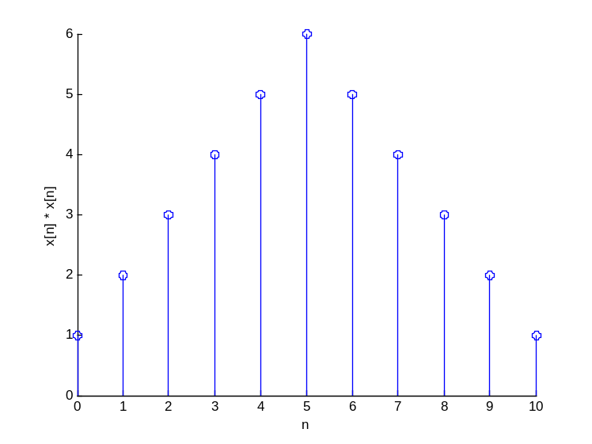
c)

n = [0:5];
h = n;
x = [1 1 1 1 1 1];
y = conv(x,h);
ny = [0 1 2 3 4 5 6 7 8 9 10];
stem(ny,y)
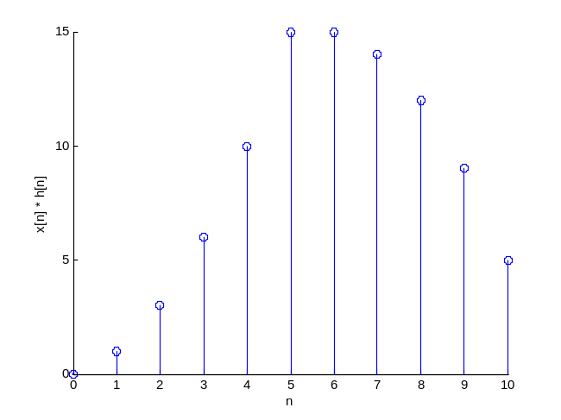
d)
nx=[0:5];
x=[1 1 1 1 1 1];
nh1=[0:5];
nh=nh1-5;
h=nh+5;
y=conv(x,h);
ny=[-5:5];
stem(ny,y)
title('y[n] = x[n] * h[n+5]');
xlabel('n');
ylabel(' x[n] * h[n+5]');
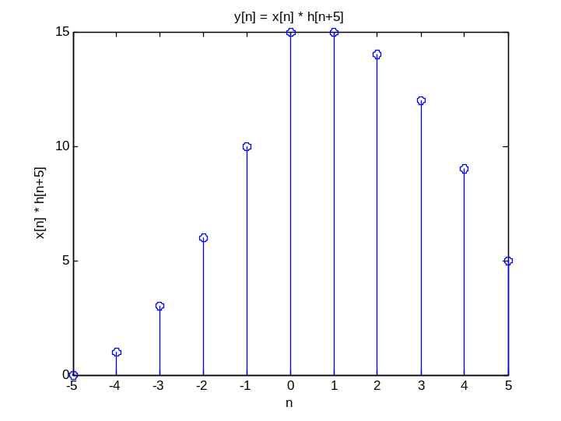
c ve d şıklarından çıkan grafikleri incelediğimizde
grafiğin 5 birim sola kaydığını (Advanced 5)
2.2

a)
a1 = [1];
b1 = [0.5 1 2];

b)
a2 = [1 -0.8];
b2 = [2];

c)
a3 = [1 -0.8];
b3 = [0 2];

d)
a1 = [1];
b1 = [0.5 1 2];

a2 = [1 -0.8];
b2 = [2];

a3 = [1 -0.8];
b3 = [0 2];

x = [1 2 3 4];

y1 = filter(b1,a1,x)

0.5000 2.0000 5.5000 9.0000

y2 = filter(b2,a2,x)

2.0000 5.6000 10.4800 16.3840

y3 = filter(b3,a3,x)

0 2.0000 5.6000 10.4800
2.7

a)
2 n= -1 , 1 n= 0,
h[n] = -2 n= 1 , x[n] = 1 n= 2,
0 d.d , 0 d.d,

2 n= -1,
y[n] = x[n] * h[n] y[n] = -2 n= 3,
0 d.d ,

h = [0 2 0 -2 0 0 0];
x = [0 0 1 0 1 0 0];
ny = [-4:8]
y = conv(x,h);
stem(ny,y)

